

SISTEMA DE GESTIÓN DE MANTENIMIENTO

Programación 1º DAM Online
Creado por: Cristian Martínez Roche
Profesor: Diego Viver


ÍNDICE
ÍNDICE DE IMÁGENES 3
1. Explicación general del programa 4
1.1 Características de funcionamiento: 4
2. Funcionamiento de programa 5
2.1. Inicio del Sistema y Menú Principal 5
2.2. Gestión de Plantilla 6
2.2.1 Listado de personal: 7
2.2.2 Alta de nuevos técnicos: 7
2.2.3 Automatización de ascensos: 8
2.2.4 Gestión de despidos: 8
2.3. Informes de máquinas e intervenciones 9
2.3.1 Listado de máquinas 10
2.3.2 Alta de nuevas máquinas: 10
2.3.3 Historial de intervenciones 11
2.3.4 Costes globales y por máquina 12
2.4. Gestión de repuestos 13
2.4.1 Listado de repuestos: 14
2.4.2 Alta de nuevo repuesto: 15
2.4.3 Eliminar repuesto: 15
2.4.4 Informe estado stock: 16
2.5 Apagado del sistema 17
17

ÍNDICE DE IMÁGENES
Ilustración 1: Inicio de aplicación 5
Ilustración 2: Menú técnicos 6
Ilustración 3: Listado personal 7
Ilustración 4:Alta nuevo técnico 7
Ilustración 5: Ascenso de empleados 8
Ilustración 6: Despedir empleados 8
Ilustración 7: Menú informes 9
Ilustración 8: Listado de máquinas 10
Ilustración 9:Registro nueva máquina 10
Ilustración 10: Submenú de intervenciones 11
Ilustración 11:Registro global de intervenciones 11
Ilustración 12: Histórico de intervenciones por búsqueda 11
Ilustración 13:Submenú costes globales 12
Ilustración 14: Costes generales de fábrica 12
Ilustración 15:Costes individuales por búsqueda 12
Ilustración 16: Menú de repuestos 13
Ilustración 17: Submenú lista de repuestos y lista general de repuestos 14
Ilustración 18: Lista repuestos con búsqueda de máquina 14
Ilustración 19: Lista TOP 10 repuestos usados 14
Ilustración 20: Alta nuevo repuesto 15
Ilustración 21: Eliminar repuesto 15
Ilustración 22:Estado de stock crítico 16
Ilustración 23: Apagar sistema 17

1. Explicación general del programa
Esta aplicación es un Sistema de Gestión de Mantenimiento integral diseñado para un entorno de fábrica. Su propósito principal es centralizar y digitalizar toda la información relacionada con el mantenimiento de la planta de producción, incluyendo el control del personal técnico, el inventario de maquinaria y el registro de todas las intervenciones de reparación y mantenimiento preventivo. El sistema utiliza una base de datos MySQL para el almacenamiento persistente de los datos.

1.1 Características de funcionamiento:
Interfaz por menús: El usuario interactúa con el programa a través de una serie de menús en la consola de comandos. Cada menú presenta opciones numeradas que el usuario selecciona para ejecutar una función específica.

Integración con BBDD: Cada acción que implica leer, insertar, actualizar o eliminar datos se comunica con la base de datos MySQL. El programa maneja la conexión, la ejecución de consultas SQL a través de PreparedStatement y la gestión de resultados para presentarlos de forma ordenada al usuario.

Funciones principales: Las funciones principales se agrupan en tres grandes áreas accesibles desde el menú principal:
Gestión de plantillas: Para el control de los técnicos (altas, bajas, ascensos, listas).
Informes de Máquinas e Intervenciones: Para administrar el inventario de maquinaria y registrar reparaciones, junto con informes de costes globales y por máquina.
Gestión de Recambios: Para el control de inventario de repuestos, incluyendo ubicación, informes de stock crítico y gestión de altas y bajas de piezas.

El sistema incluye validaciones de datos para evitar errores comunes, como la introducción de precios con comas decimales o la eliminación de repuestos que están siendo utilizados por el historial de mantenimiento de las máquinas.
En resumen, el programa proporciona una solución robusta y fácil de usar para que los gerentes de mantenimiento lleven un control preciso y eficiente de todos los activos, personal y costes relacionados con el mantenimiento de la fábrica.

2. Funcionamiento de programa

A continuación, se detalla el funcionamiento del sistema, paso a paso, utilizando las capturas de pantalla como ejemplo para cada una de las funciones principales y submenús.

2.1. Inicio del Sistema y Menú Principal

Al iniciar la aplicación desde la clase MenuPrincipal.java, lo primero que realiza el programa es un intento de conexión a la base de datos MySQL configurada. Si la conexión tiene éxito, el sistema saluda al usuario y despliega el "MENÚ PRINCIPAL".

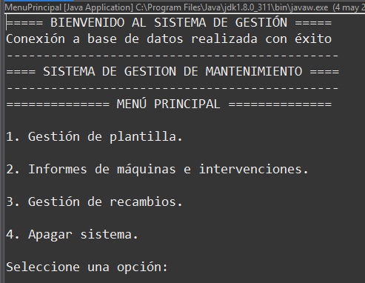
Ilustración 1: Inicio de aplicación

En la imagen se observa cómo el sistema muestra el mensaje "Conexión a base de datos realizada con éxito" y presenta las cuatro grandes áreas de gestión disponibles: Gestión de plantilla, Informes de máquinas e intervenciones, Gestión de recambios y Apagar sistema. El bucle while principal de la aplicación mantiene este menú visible hasta que el usuario decida salir.

2.2. Gestión de Plantilla

Si el usuario selecciona la opción 1 del menú principal, accede al submenú dedicado exclusivamente a la gestión del personal técnico de la fábrica.

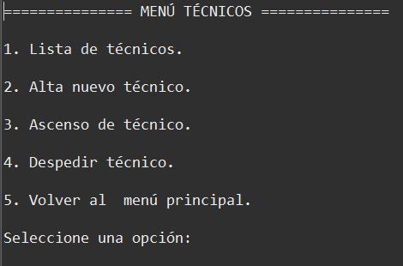
Ilustración 2: Menú técnicos

En el menú técnicos tenemos cinco opciones:
- Lista de técnicos.
- Alta nuevo técnico.
- Ascenso de técnico.
- Despedir técnico.
- Volver al menú principal.

2.2.1 Listado de personal:

Genera la lista de empleados registrados en la BBDD, para poder ver los datos principales de cada uno.
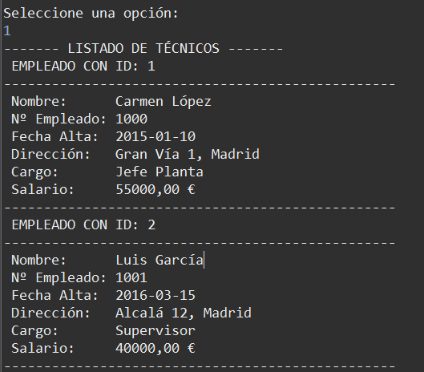
Ilustración 3: Listado personal

2.2.2 Alta de nuevos técnicos:

Proceso para añadir nuevos empleados, pide los datos necesarios para su creación, la fecha usa automaticámente la del sistema.

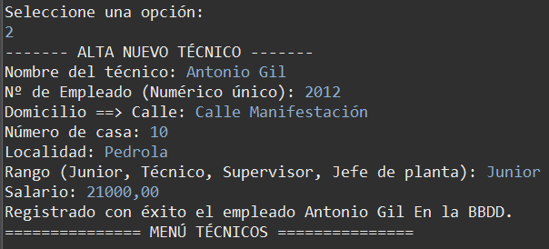
Ilustración 4:Alta nuevo técnico

2.2.3 Automatización de ascensos:

Al introducir el ID de un empleado, el sistema no solo actualiza su rango (ej. de "Junior" a "Técnico"), sino que calcula y aplica automáticamente un incremento salarial del 15% en la base de datos.

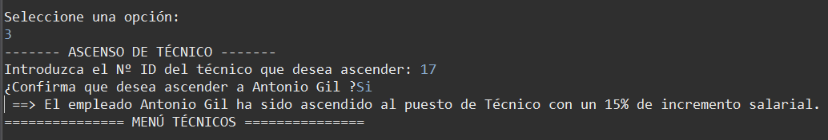
Ilustración 5: Ascenso de empleados

2.2.4 Gestión de despidos:

Incorporo un sistema de validación para evitar la eliminación accidental de registros. El programa bloquea la acción si se introduce un ID inexistente.

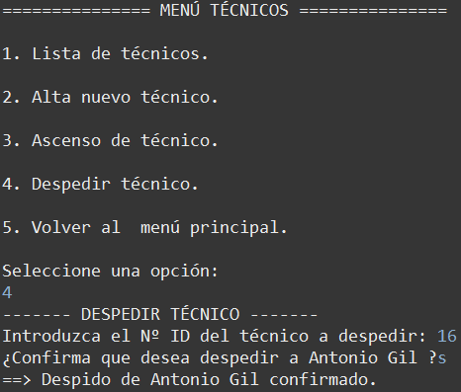
Ilustración 6: Despedir empleados

2.3. Informes de máquinas e intervenciones
Volviendo al menú principal, si el usuario selecciona 2, accede al control de los informes de máquinas e intervenciones.

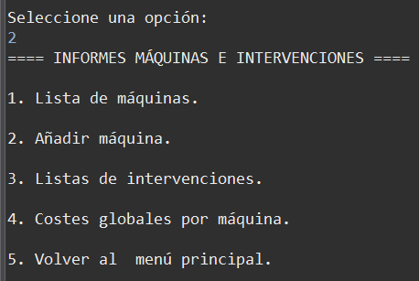
Ilustración 7: Menú informes

El menú de informes te permite seleccionar entre:
- Listado de máquinas,
- Alta de nuevas máquinas,
- Listado de intervenciones
- Costes globales por máquina.
- Volver al menú principal

2.3.1 Listado de máquinas

Genera una lista con las especificaciones técnicas de cada máquina (modelo, potencia, producción estimada)

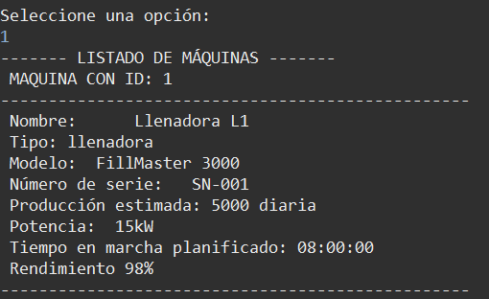
Ilustración 8: Listado de máquinas

2.3.2 Alta de nuevas máquinas:
Proceso para añadir nuevos máquina, pide los datos necesarios para su creación, y confirma su registro al finalizar si ha sido correcto.

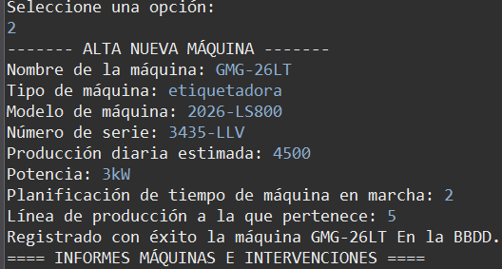
Ilustración 9:Registro nueva máquina

2.3.3 Historial de intervenciones

Permite visualizar el registro de mantenimientos globales o aplicar un filtro por máquina. Incluye control de errores para avisar correctamente al usuario si una máquina no existe o no tiene averías registradas.

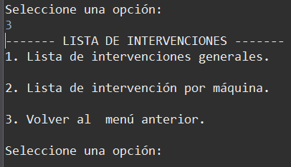
Ilustración 10: Submenú de intervenciones
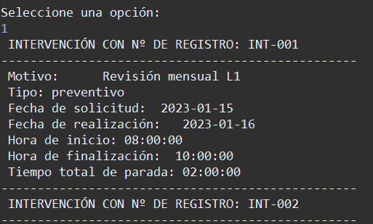
Ilustración 11:Registro global de intervenciones
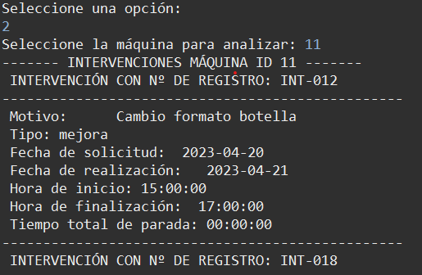
Ilustración 12: Histórico de intervenciones por búsqueda

2.3.4 Costes globales y por máquina

Cruza datos entre tablas de repuestos e intervenciones para calcular el gasto exacto en materiales. Permite controlar el coste total a nivel de fábrica o el gasto individual de una máquina en particular, protegiendo la consulta en caso de que el equipo aún no haya generado gastos.

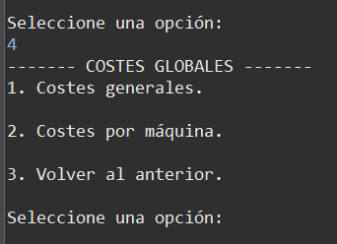
Ilustración 13:Submenú costes globales

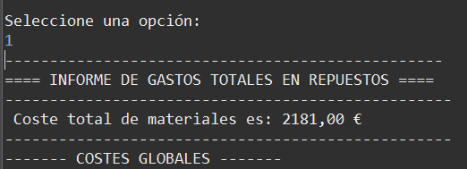
Ilustración 14: Costes generales de fábrica

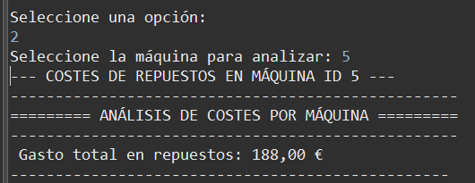
Ilustración 15:Costes individuales por búsqueda

2.4. Gestión de repuestos
Volviendo al menú principal, si el usuario selecciona 3, accede al control de los informes de máquinas e intervenciones.

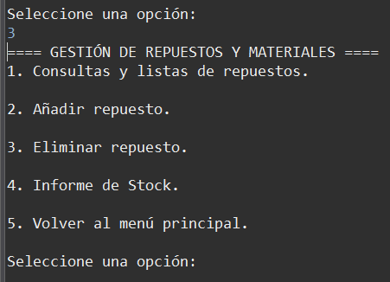
Ilustración 16: Menú de repuestos

- Listado de repuestos
- Alta de nuevos repuestos
- Eliminar repuestos
- Informe de estado stock

2.4.1 Listado de repuestos:

Permite revisar el almacén de tres formas muy útiles: viendo el inventario total con la ubicación exacta de cada pieza (estantería y gaveta), buscando qué repuestos sirven para una máquina específica, o consultando un "Top 10" de las piezas más gastadas para ayudar en la planificación de compras.

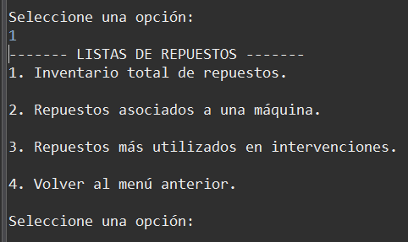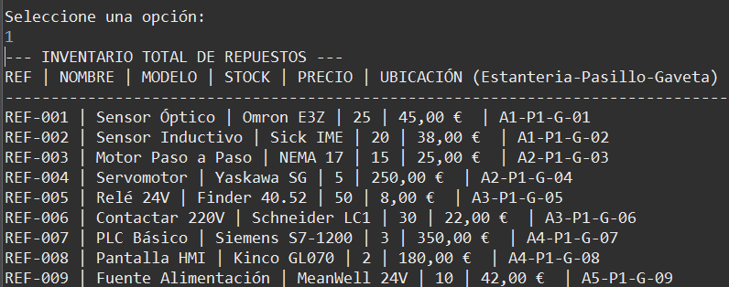
Ilustración 17: Submenú lista de repuestos y lista general de repuestos

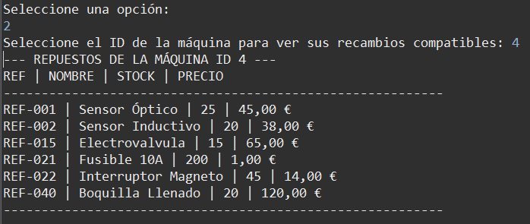
Ilustración 18: Lista repuestos con búsqueda de máquina

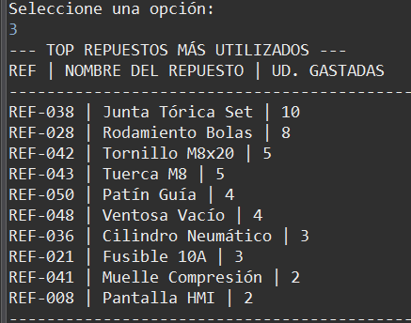
Ilustración 19: Lista TOP 10 repuestos usados

2.4.2 Alta de nuevo repuesto:

Proceso para añadir nuevos repuestos, pide los datos necesarios para su creación, y confirma su registro al finalizar si ha sido correcto.

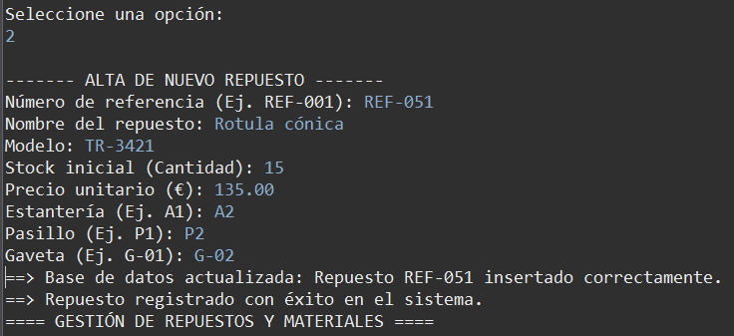
Ilustración 20: Alta nuevo repuesto

2.4.3 Eliminar repuesto:

Sistema para eliminar recambios. Si intentas borrar una pieza que ya se ha usado en alguna reparación pasada, el sistema detecta el conflicto en la base de datos, frena la acción para no perder el historial de gastos y te aconseja dejar el stock a 0. Solo permite eliminar piezas nuevas que jamás se han utilizado.

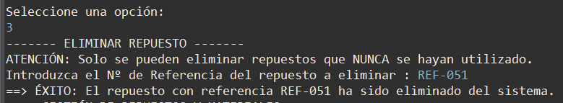
Ilustración 21: Eliminar repuesto

2.4.4 Informe estado stock:

Genera un aviso con los materiales a los que les quedan menos de 10 unidades en el almacén. El sistema resalta visualmente con la etiqueta "(AGOTADO)" aquellos artículos que han llegado a cero, facilitando la reposición urgente.

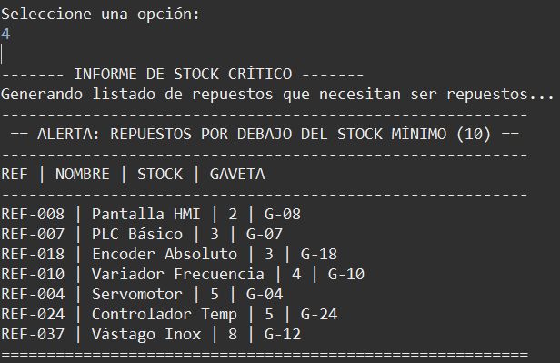
Ilustración 22:Estado de stock crítico

2.5 Apagado del sistema

Al elegir la opción de salir, el programa no se corta de golpe, sino que cierra correctamente la conexión con la base de datos MySQL para evitar procesos "colgados" y se despide del usuario.

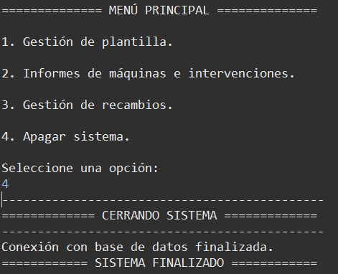
Ilustración 23: Apagar sistema

